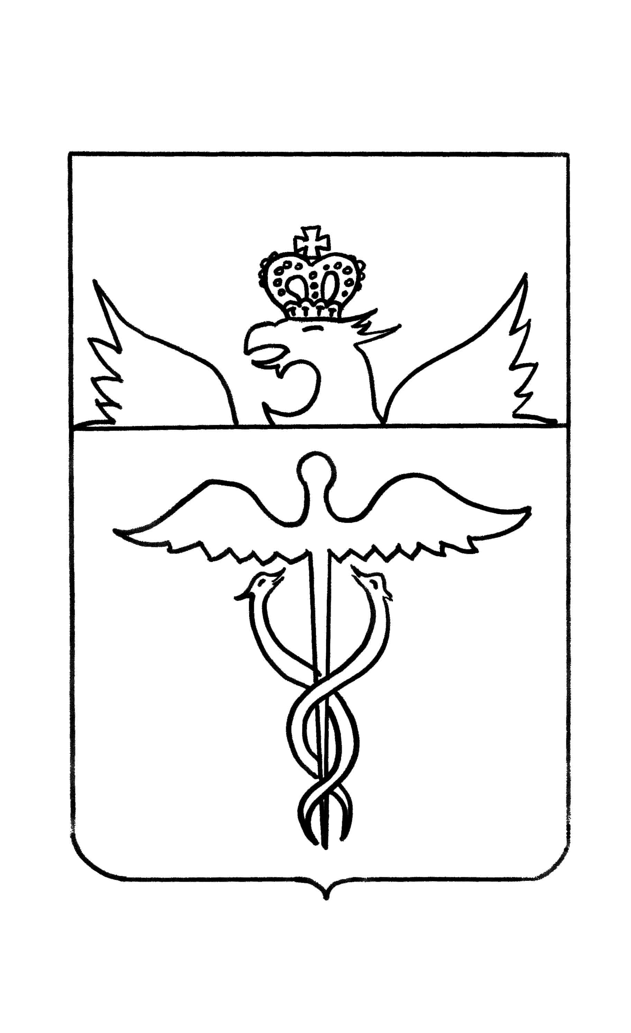

***Администрация***

***Кучеряевского сельского поселения***

***Бутурлиновского муниципального района***

***Воронежской области***

***ПОСТАНОВЛЕНИЕ***

**от 22 ноября 2019 года № 36**

с. Кучеряевка

**О подтверждении наименований элементов планировочной структуры, расположенных на территории Кучеряевского сельского поселения Бутурлиновского муниципального района Воронежской области**

В соответствии с Федеральным законом от 28.12.2013 № 443-ФЗ «О федеральной адресной системе и о внесении изменений в Федеральный закон «Об общих принципах организации местного самоуправления в Российской Федерации», Постановлением Правительства Российской Федерации от 19.11.2014 № 1221 «Об утверждении правил присвоения, изменения и аннулирования адресов», согласно проведенной инвентаризации и в целях упорядочивания адресного хозяйства на территории Кучеряевского сельского поселения Бутурлиновского муниципального района Воронежской области

ПОСТАНОВЛЯЕТ:

1. Подтвердить существующие ранее адреса, присвоенные до вступления в силу Постановлением Правительства Российской Федерации от 19.11.2014 № 1221 «Об утверждении правил присвоения, изменения и аннулирования адресов» и внести в элементы планировочной структуры следующие объекты адресации:

1.1. 397544, Российская Федерация, Воронежская область, Бутурлиновский муниципальный район, Кучеряевское сельское поселение, село Кучеряевка, квартал 36:05:4303010 территория.

1.2. 397544, Российская Федерация, Воронежская область, Бутурлиновский муниципальный район, Кучеряевское сельское поселение, село Кучеряевка, квартал 36:05:0000000 территория.

2.Обеспечить размещение настоящего постановления в Федеральной информационной адресной системе (ФИАС).

Глава Кучеряевского

сельского поселения Л.М.Гуренко